<https://www.hc.edu.tw/edufund/detail_news.aspx?fid=567>

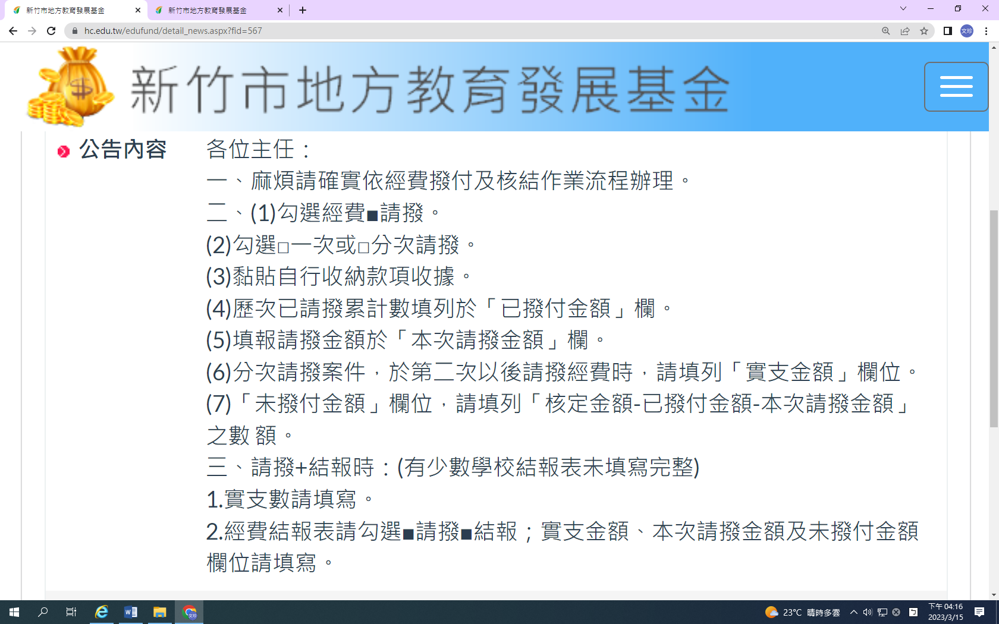

1. 經費**申請**時，填申請經費項目、經費概算，承辦單位、會計室及基金主持人核章後，送市府核章。
2. 經費**請撥**時，**收據**黏貼於**影本**，並逐級核章。
3. 如有**結餘款繳回**，**繳回結餘款單據**黏貼於**影本**，並逐級核章。
4. 經費**結報**時，**正本**填寫實支金額、已撥付金額、結餘繳回金額，並逐級核章。